Министерство науки и высшего образования РФ
Пензенский государственный университет
Кафедра «Вычислительная техника»

ОТЧЕТ
по лабораторной работе №3
по дисциплине «Шаблоны проектирования программного обеспечения»
на тему «Изучение структурных шаблонов проектирования»

Выполнили: студенты группы 22ВВП1
Беляев Д. И.
Демин М. С.
Сергунов М. Р.

Приняли:
Слепцов Н. В.
Акифьев И. В.

Пенза 2026
Название
Изучение структурных шаблонов проектирования
Цель работы
Освоить применение структурных шаблонов проектирования на примере паттерна «Заместитель» (Proxy).
Задание
В приведенных вариантах заданий для каждой лабораторной работы для каждого варианта указан шаблон для реализации и проект, использующий этот шаблон.
При выполнении задания сделать следующее:
1. Проектирование – Создать средствами UML диаграмму классов реализуемой программы.
2. Реализация. Реализовать программу на С++.
3. Анализ результата.
А. Обосновать применение конкретного шаблона из возможных альтернатив.
Б. Показать возможность (либо нецелесообразность) применения для достижения целей проектирования этой же программы других шаблонов, либо совместного использования нескольких шаблонов.
В. Оценить возможности реализации задания без использования шаблонов. Приведите пример такой реализации в минимально приемлемом варианте. Попытайтесь сравнить эффективность реализации программы с шаблонами и без них для конкретного числа применяемых классов\объектов. То же самое сравнение приведите для увеличения количества классов\объектов, либо для существенных изменений в функционировании программы. Сделайте выводы.
4. Отчет должен содержать пояснения по всем пунктам задания

Заместитель (Proxy)
2.7. Задача «Быстрый доступ к размеру изображения
Реализовать класс, позволяющий получать информацию о размере изображения в BMP-файле со следующим предположением. Если имя файла заканчивается на _WWWxHHH, где WWW и HHH – десятичные числа (необязательно состоящие из трёх цифр), то WWW – ширина, а HHH – высота изображения. В этом случае для получения размера необязательно открывать файл.
- vasya_1024x768.bmp – размер 1024x768.
- kolya_300x30 – размер 30x30.
- petya_200xmax.bmp – неверный формат.
В последнем случае, поскольку формат не соответствует, модуль должен все же открыть BMP-файл и считать размер явным образом.
Работу с самим BMP-файлом вынести в отдельный класс (можно воспользоваться классом Bitmap). Создаваемый класс должен инкапсулировать его (отношение композиции).

Ход работы
1. Создать средствами UML диаграмму классов реализуемой программы.

2. Реализация. Реализовать программу на С++
minimal/ main.cpp
#include <iostream>
#include <fstream>
#include <string>
#include <regex>

#define PIC1_NAME = "pic1_200x157.bmp"
#define PIC2_NAME = "pic2.bmp"
#define PIC3_NAME = "pic3_123xmax.bmp"

bool try_extract_size_from_name(const std::string& path, int& width, int& height)
{
std::regex pattern(".*_(\\d+)x(\\d+)(\\..*)?$");
std::smatch match;

if (std::regex_match(path, match, pattern))
{
width = std::stoi(match[1]);
height = std::stoi(match[2]);
return true;
}

return false;
}

bool read_bmp_size(const std::string& path, int& width, int& height)
{
std::ifstream file(path, std::ios::binary);
if (!file)
{
return false;
}

file.seekg(18);
file.read(reinterpret_cast<char*>(&width), 4);
file.read(reinterpret_cast<char*>(&height), 4);

return true;
}

int main()
{
std::string path;
int width = 0;
int height = 0;

std::cout << "Insert BMP image path: ";
std::getline(std::cin, path);

if (try_extract_size_from_name(path, width, height))
{
std::cout << "Size got from file name\n";
}
else
{
if (!read_bmp_size(path, width, height))
{
std::cout << "Error while open file\n";
return 0;
}

std::cout << "Size got from file\n";
}

std::cout << "Image size: " << width << " x " << height << std::endl;

return 0;
}

sizeCounter/main.cpp
#include <iostream>
#include "bmp_image_name_proxy.h"

#define PIC1_NAME = "pic1_200x157.bmp"
#define PIC2_NAME = "pic2.bmp"
#define PIC3_NAME = "pic3_123xmax.bmp"

int main()
{
std::string path;

std::cout << "Insert BMP image path: ";
std::getline(std::cin, path);

bmp_image_name_proxy image;

if (!image.load(path))
{
std::cout << "Can't get image size\n";
return 0;
}

std::cout << "Image size: " << image.get_width() << " x " << image.get_height() << std::endl;

return 0;
}

templates/bmp_image.cpp
#include "bmp_image.h"
#include <fstream>

bool bmp_image::load(const std::string& path)
{
std::ifstream file(path, std::ios::binary);
if (!file)
return false;

file.seekg(18);
file.read(reinterpret_cast<char*>(&width), 4);
file.read(reinterpret_cast<char*>(&height), 4);

return true;
}

int bmp_image::get_width() const
{
return width;
}

int bmp_image::get_height() const
{
return height;
}

templates/bmp_name_proxy.cpp
#include "bmp_image_name_proxy.h"
#include <regex>

bmp_image_name_proxy::bmp_image_name_proxy()
: real_image(std::make_unique<bmp_image>())
{
}

bool bmp_image_name_proxy::extract_size_from_name(const std::string& path)
{
std::regex pattern(".*_(\\d+)x(\\d+)(\\..*)?$");
std::smatch match;

if (std::regex_match(path, match, pattern))
{
width = std::stoi(match[1]);
height = std::stoi(match[2]);
return true;
}

return false;
}

bool bmp_image_name_proxy::load(const std::string& path)
{
if (extract_size_from_name(path))
{
return true;
}

if (real_image->load(path))
{
width = real_image->get_width();
height = real_image->get_height();
return true;
}

return false;
}

int bmp_image_name_proxy::get_width() const
{
return width;
}

int bmp_image_name_proxy::get_height() const
{
return height;
}

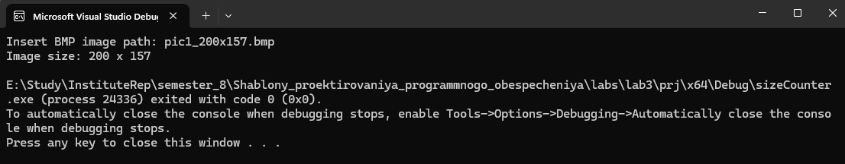
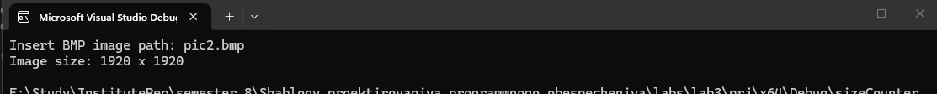

3. Анализ результата.
- .
- .
- .

Вывод
Освоили применение структурных шаблонов проектирования на примере паттерна «Заместитель» (Proxy).

